

奉新一中2020届高二下学期第二次月考政治试卷
一、单选题（每题只有一个正确选项，共30题，每题2分，共60分）
1．从票房1700万元的《旋风九日》到6600万的《我们诞生在中国》，纪录电影不断有“黑马”跑出。讲述中国传统文化的纪录片更是在互联网渠道大放异彩，引得互联网资本纷纷进入纪录片产业。下列对该材料认识正确的是
①纪录电影是使用价值与价值的统一体 ②票房总收入与电影的供应量成正相关
③注入传统文化元素就能够获得高票房 ④票房是衡量电影成功与否的根本标准
A．①② B．②③ C．①④ D．③④
2．中国人民银行陆续发行2018年贺岁纪念币一套。该套纪念币共2枚，其中银质纪念币1枚，双色铜合金纪念币1枚，均为中华人民共和国法定货币。该套纪念币
①具有独特的收藏、保值、纪念和投资功能 ②本质是具有特殊纪念意义的商品
③可以购买商品，充当交换媒介 ④国家可以规定其购买力
A．①② B．①③ C．②③ D．③④
3．在英国脱欧公投结束后，全球汇市出现了剧烈的震荡。这不仅表现为英镑急剧下跌超过10%以上，造成了欧元的暴跌，美元及日元的升值，也引发了人民币汇率较大幅度的贬值。对此，在其他因素不变的情况下，下列认识正确的是
①人民币贬值—若进口商品外币价格不变、则本币价格上升—进口需求减少
②人民币贬值—若出口商品本币价格不变、则外币价格上升—出口需求减少
③人民币贬值—购买力下降—物价全面上升—通货紧缩—经济过热
④人民币贬值—本币对外支付能力减弱—企业对外投资减少
A．①② B．③④ C．①④ D．②③
4．2019年，某商品单位价值量为120元，某企业产量为1万件，假设2019年全行业劳动生产率提高了20％，该企业产品的价值总量120万，则2019年该企业劳动生产率
A.提高12％ B.没变化
C.降低20％ D.提高20％
5．2018年8月3日，中国商务部宣布对原产于美国的部分商品加征关税，其中最受中国父母关注的美国配方奶粉，将提高25%的关税。在不考虑其他因素影响的情况下，下图能正确反映国产奶粉供求变化的是(D是需求曲线，S代表供给曲线)
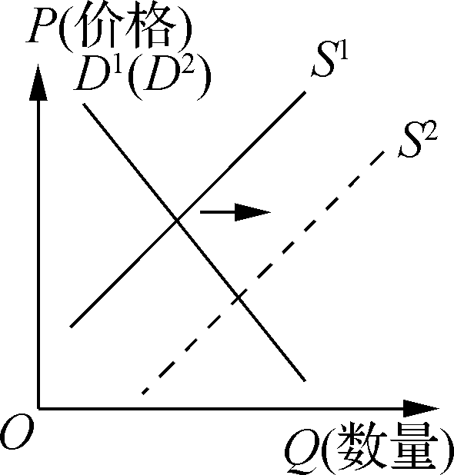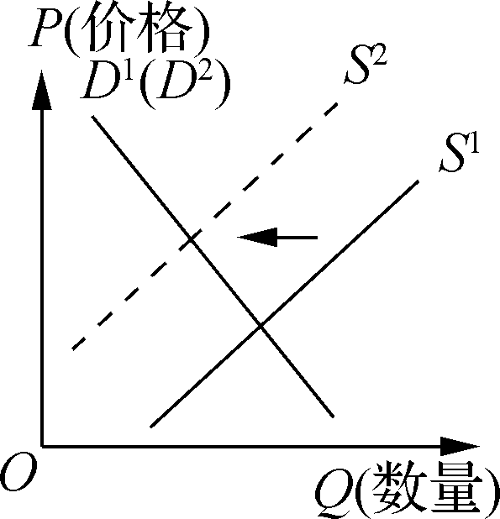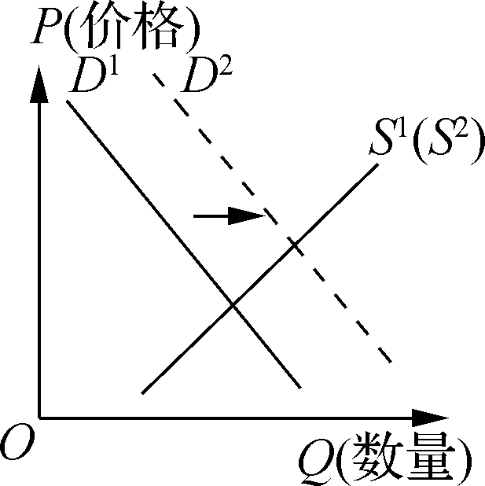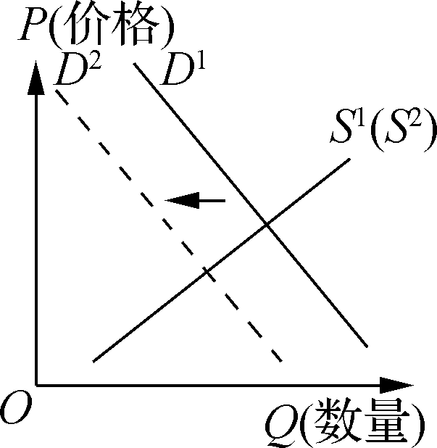
A B C D
6．在西方发达国家,人们在购物、旅游、劳务消费后,总是习惯性地签发支票来偿付账目,卖方也乐意接受。支票之所以可以偿付账目并被卖方接受,是因为
①支票是活期存款的支付凭证
②支票是出票人委托银行支付一定金额给持票人的票据
③支票是最基本的结算方式
④支票是最方便、最快捷的电子货币
A．①② B．③④ C．②③ D．②④
7．通常通货膨胀与通货紧缩是以通胀率正负划分的,如果CPI(居民消费价格指数)小于1或者是连续下降,则表明有轻微通货紧缩趋势。2017年6月份,我国CPI总水平同比上涨1.4%,连续5个月处于“1时代”。持续低迷的物价指数令市场对通缩风险的担忧情绪有所上升,人们期盼货币政策和财政政策齐上场。这说明
A．通货紧缩会恶化经济下行趋势,但对消费者有利
B．国家可以实施降低存贷款基准利率和存款准备金率的政策
C．国家可以实施减税和减少国债的财政政策
D．CPI跌破"1时代"表明我国已发生通货紧缩
8．假设某国2017年每件Z商品的价值用货币表示为9.6元。2018年该国生产该商品的行业生产率提高了20%，且该国2018年全社会商品零售价格总额为20000亿元，货币流通次数为5次，央行实际发行纸币6000亿元，在其他条件不变的情况下，2018年每件Z商品的价格是
A．8元 B．10元 C．12元 D．15元
9．2018年二季度我国消费市场呈现稳步加快增长态势，最终消费支出对经济增长的贡献率达到77.8%。要提高消费对经济增长的贡献率，国家可采取的措施是
①统筹城乡发展，增加农民收入
②提高利率水平，鼓励信贷消费
③完善社会保障体系，提升居民的消费信心
④依靠技术和管理，提高经济效益，增加收入
A．①③ B．①④ C．②③ D．③④
10．为了实践低碳生活、营造绿色家园,某校高一学生举行了“以物易物、‘换’醒低碳”的主题活动。不少学生通过自愿、自由的交换,将手头闲置的或购买后不喜欢的物品与学校师生交换,使这些物品的效益最大化,实现物尽其用、环保节约、循环利用的良好环境效益。材料中的以物易物
①不同于买卖,并没有使用任何金钱作为交易的工具
②是商品流通的一种特殊形式
③体现了保护环境、绿色消费的消费观念
④每次交换时价格都必须与价值相符合
A. ②③ B. ①④ C. ①③ D. ②④
11．机会成本，是指在面临多方案择一决策时被舍弃的选项中的最高价值者。如果农民选择种玉米就不能选择种植其他农作物，种植玉米的机会成本就是放弃种植土豆或者小麦等的收益。假设种植玉米可以获得10万元，种植土豆可以获得8万元，种植小麦可以获得9万元，那么
A．种植玉米的机会成本为9万元
B．种植土豆的机会成本为19万元
C．种植小麦的机会成本为8万元
D．种植玉米的机会成本为17万元
12．“今天，你跑步了吗？”随着科技的发展，人们生活水平的提高、生活方式与消费观念的改变，“跑步经济”悄然兴起，随之带来的是人们对运动手表和智能手环等科技产品的热烈追捧。材料表明
①消费方式的变化提高了消费水平 ②产品开发要满足消费者的求异心理
③生产决定消费，生产为消费创造了动力 ④市场需求对生产有调整和导向作用
A．①② B．①③ C．②④ D．③④
13．国务院发改委表示，将继续深化价格改革，到2017年，竞争性领域和环节价格基本放开，继续执行并完善稻谷、小麦最低收购价格政策，择机放开成品油价格，尽快全面理顺天然气价格，完善排污权交易价格体系，全面实行居民用水用电用气阶梯价格制度。下图中P为价格，Q为数量，D为需求曲线，S为供给曲线，E点为市场均衡点。下面关于价格改革的分析正确的是
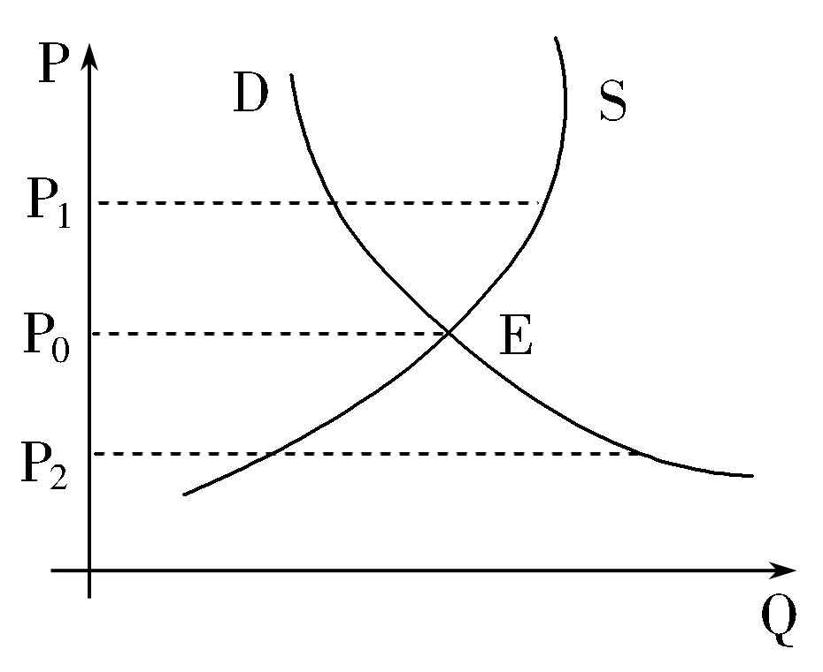
①稻谷、小麦最低收购价适宜在P1点，以保障粮食安全
②放开后的成品油价格适宜在P0点，以实现等价交换
③排污权交易价格适宜在P2点，以节约资源和保护环境
④基数内居民用水用电用气价格适宜在P2点，以保障居民基本生活
A．①③ B．②③ C．②④ D．①④
14．下图反映的是一定时期内某商品的供求量(Q)随价格(P)变化的情况。D为需求曲线，S为供给曲线。在其他条件不变的情况下，下列选项中可能会引起S向S′变动的是
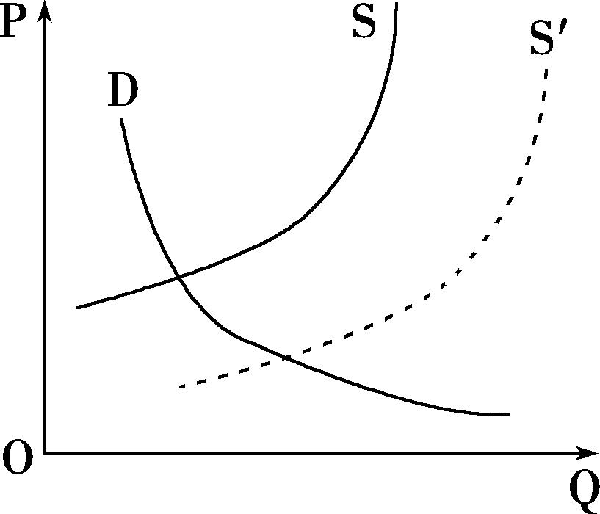
①推进“僵尸企业”的破产
②全面实施营业税改增值税
③取消手机国内长途和漫游费
④建立玉米生产者补贴制度
- ①② B．③④
C．①③ D．②④
15．在经济生活中,一种经济现象的出现往往会引起另-种经济现象的产生。下列表述能体现这一关系的有
①人民币对欧元升值——赴法国留学的费用增加
②完善社会保障制度——居民收入预期改善
③提高最低工资标准——享受社会保险和福利的权利
④完善农村基本经营制度——壮大发展集体经济
A. ①② B. ①③ C. ②④ D. ③④
16．打开手机对着孩子的数学口算作业拍个照，1秒后就能知道答案。一款采用人工智能批改小学低年级数学口算题的“改作业”APP近来迅速走红……新的教学方式正在兴起。类似这种AI(人工智能)教育的出现带来的经济影响有
①改变消费方式，提高消费质量 ②推动教育发展，提升文化素养
③优化教育资源，引导产业融合创新 ④推动教育创新，支持个性学习
A．①② B．①③ C．②③ D．③④
17．近年来，美国等发达国家推动其国内实体经济特别是制造业振兴，导致国际资本“回流”。同时，我国区域经济快速扩张，导致资金“脱实向虚”，实体经济面临的风险与挑战越来越多，着力振兴实体经济，筑牢现代化经济体系的坚实基础，是实现国家强盛的重要支柱。对此，我国可以采取的对策是
①深化供给侧结构性改革，扩大有效供给 ②努力提高产品和服务的质量
③加快推进金融体制改革，积极引入竞争 ④降低实体经济制度性交易成本
A．①② B．①④ C．②④ D．③④
18．我国政府非常重视小微企业发展，近年来先后采取多项措施，缓解小微企业融资难问题，减轻小微企业税费负担，为小微企业的发展创造了良好的环境。政府重视小微企业发展，是因为
①非公有制经济是我国经济社会发展的重要基础
②发展非公有制经济对国民经济的关键领域和重要行业具有重要作用
③非公有制经济的发展，有利于各种所有制经济取长补短、相互促进
④非公有制经济是支撑经济发展、扩大就业的重要力量
A．①② B．②③ C．③④ D．①④
19．2018年7月17日，国资委召开会议提出，下半年稳妥推进两到三家央企的集团层面实施股权多元化，推进处于充分竞争行业和领域的商业类国有企业开展混合所有制改革。推进国企混改旨在
①积极引入各类资本，提高资源配置效率
②实现各类资本相互融合，扩大国有资产的规模
③促进各类资本优势互补，发挥国有经济主导作用
④强化央企风险意识，巩固公有制经济的主体地位
A．①③ B．①④ C．②③ D．③④
20．品牌是企业对消费者的庄严承诺。这种承诺如果做到言必信，品牌才能得到消费者的认可，反之则会造成品牌崩塌。这告诉我们
①企业要正确处理好“言”与“行”的关系，坚持诚信经营
②企业诚信经营有利于产品价值的实现，提升企业品牌价值
③承诺是企业经营成败的关键，是企业获得利润的制胜法宝
④诚信是企业的社会责任，遵守承诺是企业形象的集中表现
A．①② B．①③ C．②④ D．③④
21．某超市创新采用“内部合伙人”模式，将员工的身份由单纯的被雇佣者转变为不需要承担企业风险的合伙人，把员工的薪酬与超市利润捆绑起来，取得了巨大的成功。以果蔬部门为例，在行业损耗率超过30%的情况下，该超市损耗率只有4%—5%，净利润率达2.3%，领跑整个行业。该模式有利于
①优化分配方式，激发员工积极性
②员工利益与企业目标达成一致
③降低外部风险，提高企业竞争力
④实现经济效益与社会效益的统一
A．①② B．①③ C．②④ D．③④
22．“去产能、去库存、去杠杆、降成本、补短板”是我国实施供给侧结构性改革的五大任务。下列与上述任务相关的推导正确的是
①降成本：降低增值税起征点→减轻企业税负压力→增强企业盈利能力
②去库存：化解房地产库存→提高银行存贷款利率→增加居民住房需求
③去产能：化解钢铁、煤炭过剩产能→引导企业转型转产→改变市场供求关系
④补短板：补齐民生短板→缩小居民收入差距→提高社会总体消费水平
A．①② B．①④ C．②③ D．③④
23．全球知名咨询公司麦肯锡称:“数据,已经渗透当今每一个行业和业务职能领域，成为重要的生产要素。人们对于海量数据的挖掘和运用，预示着新一波生产率增长和消费盈余浪潮的到来。”大数据时代的到来，需要企业
①及时掌握数据——降低生产成本——杜绝盲目经营
②准确分析信息——明确市场需求——寻求营销对策
③把握市场动向——合理配置资源——调节生产规模
④有效监管市场——提升管理水平——增强竞争优势
A．①② B．②③ C．②④ D．③④
24．解决就业问题要求加大职业技能提升计划和贫困户教育培训工程实施力度，确保贫困家庭劳动力至少掌握一门致富技能。实施劳务对接工程，加强就业指导与服务，通过与区外劳务需求对接引导青壮年劳动力输出，实现转移就业脱贫。在脱贫攻坚中，上述措施能够实现转移就业脱贫的逻辑是
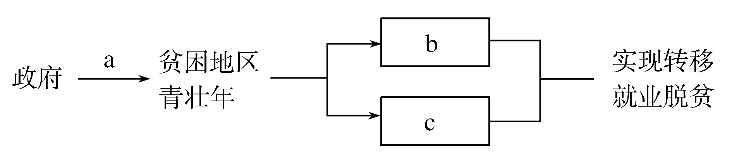
A．a提供公共服务 b提高劳动者收入 c配置劳动力资源
B．a完善经济管理 b提高劳动者福利 c配置劳动力资源
C．a提供公共服务 b提高劳动者素质 c推动劳动力流动
D．a完善经济管理 b提高劳动者技能 c推动劳动力流动
25．如表是我国2018年1～6月份的城镇调查失业率的情况（数据来自中国统计局网站）
 | 1月 | 2月 | 3月 | 4月 | 5月 | 6月
调查失业率 | 5.0％ | 5.0％ | 5.1％ | 4.9％ | 4.8％ | 4.8％
与上年同比 | －0.2％ | －0.4％ | －0.1％ | －0.1％ | －0.1％ | －0.1％
下列对表格现象引起原因分析合理的是
①居民收入增长，恩格尔系数下降 ②物价平稳，企业减产
③国民经济高质量发展 ④国家支持、保护民营经济发展
A．①② B．①③ C．②④ D．③④
26．在第五届世界互联网大会上，全球第一个全仿真智能虚拟主持人——“AI合成主播”正式亮相。这让合成主播原型且作为现场主持人的邱浩感慨万千：“一个真实的主播，来主持一个合成主播的发布会，而且还要向世人去宣告，这个合成主播有多么的强大，简直虐心啊！”这对劳动者的启示是
①加大技术创新力度，转变经济发展方式
②提升个人素质，增强就业创业能力
③实施积极的就业政策，坚持就业优先战略
④树立正确就业观，就业形式多样化
A．①② B．①④ C．②④ D．③④
27．2018年，某银行一年期存款利率是1.6%，一年期贷款利率是4.6%，一年期贷款坏账率是0.1%(坏账，是指不能够收回的应收账款，坏账率＝年坏账额/年贷款总额)。假如该银行某支行2018年一年期贷款总额是5000万元(全部来自储户存款)。不考虑其他因素，那么该银行其支行2018年可以赚取
A．230万元 B．225万元 C．150万元 D．145万元
28．某股份有限公司因违法违规生产，股价连续多日一字跌停，公司市值蒸发数亿元。造成该公司股价连续跌停的直接因素有
①企业经济效益下降 ②股民心理预期变化
③股票供求关系变动 ④银行存款利率下调
A. ①③ B. ②③ C. ②④ D. ①④
29．“保险不是改变你的生活,而是防止你的生活被改变。”这句保险宣传语说明
①保险让每个家庭拥有平安
②购买商业保险是规避风险的有效措施
③订立保险的原则是自愿、公平互利和协商一致
④通过购买商业保险，投保人可以把风险转移给保险人
A. ①② B. ①③ C. ②④ D. ③④
30．证监会针对内幕交易，利用大数据筛查异常交易线索，本着“零容忍”“全覆盖”“无死角”的原则从严监管，截止2018年10月，共作出行政处罚决定231件，罚没款金额74.79亿元，市场禁入44人。上述举措旨在
①提高资本市场交易效率 ②促进资本市场健康发展
③保护投资者的合法权益 ④消除资本市场投资风险
A．①② B．①④ C．②③ D．③④
二、非选择题（本大题共3小题，共40分）
31.阅读材料,完成下列要求。
以“腾笼换鸟、凤凰涅槃”来阐明“调结构、转方式”的方向路径和重要意义,是习近平总书记提出的一个重要经济思想。
所谓“凤凰涅槃”,习近平曾用“三只猎犬”的故事进行生动解释。他说,非洲猎犬个头虽小,但是通过精确分工,群体狩猎,能够干掉比它大很多的斑马。猎犬式分工使得浙江众多中小企业有效降低了生产成本,制造出物美价廉的产品。但另一方面,企业却做不到“物美而价高”,究其原因是没有自己的品牌。同样质量的皮鞋,没有品牌只能卖二三十元钱,如果是国内驰名商标则可卖到几百、上千元,如果是国际名牌甚至可以卖到上万元。由“物美价廉”做到“物美价高”,这就是“凤凰涅槃、脱胎换骨”。
结合材料一和所学经济生活知识分析名牌商品价格更高的原因，（6分）并说明企业应如何在市场竞争中实现“凤凰涅槃、脱胎换骨”。（9分）

32．阅读材料,完成下列要求。
改革开放40年来，特别是党的十八大以来，我国科技事业实现了跨越式发展，取得历史性成就，为我国综合国力的提升提供了重要支撑。
材料一 2012～2017年我国科技事业发展部分信息
项目 | 2012年 | 2017年
全社会研究与试验发展经费（亿元） | 10298 | 17606
国家财政科学技术支出（亿元） | 5600.1 | 8383.6
全社会研究与试验发展人员总量（万人年） | 324.68 | 403.4
国家高新技术企业（万家） | 4.53 | 13.6
国内发明专利申请量（万件） | 53.5 | 138.2
科学引文（SCI）论文（万篇） | 19.28 | 32.42
材料二 中国有世界上最庞大的人口数量，随着经济规模的不断扩大，消费市场规模加速增长，消费结构快速升级，新兴的消费理念和消费需求带动了新技术、新产业快速成长。《经济学人》预计，到2020年，又将启动一场席卷全中国乃至世界的消费升级浪潮。
2018年，我国基础前沿和战略高技术领域取得了一批在世界上叫得响、数得着的重大成果，“嫦娥四号”探测器首次成功登陆月球背面，“北斗三号”基本系统完成建设……国家创新能力显著提高。
概括材料一包含的经济信息(3分)，结合材料一、二和所学经济知识，分析我国科技事业实现跨越式发展的原因。（10分）

33．阅读材料，完成下列要求。
存款准备金，是指商业银行和存款金融机构为保证客户提取存款和资金清算需要而准备的缴存在中央银行的存款；存款准备金率，是商业银行和存款金融机构缴存中央银行的法定准备金占其存款总额的比率。中央银行可通过调整存款准备金率调控货币供应量。
2019年1月15日和25日，中国人民银行分别降低存款准备金率(简称“降准”)0.5个百分点。
结合材料，运用《经济生活》知识，回答下列问题：
(1) 若其他条件不变，降准会使右图中的市场利率r₀向r₁还是r₂移动？请说明理由。(6分)
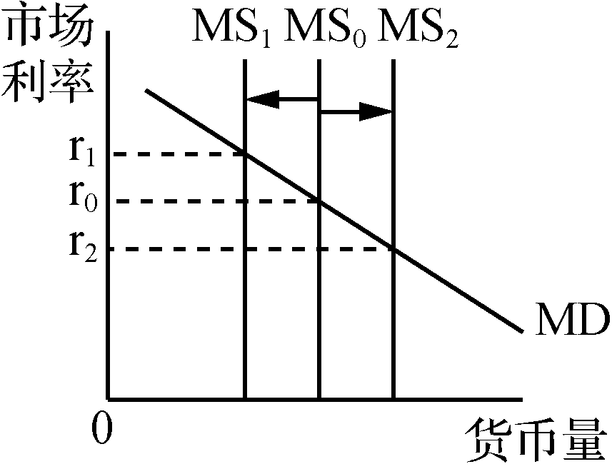

注：MS是货币供给；MD是既定物价时的货币需求。
(2) 专家预测，2019年中国人民银行还将多次降准，利好股市。据此，小李决定增加股票投资。请评价小李的投资选择。(6分)

2020届高二下学期第二次月考政治参考答案
题号 | 1 | 2 | 3 | 4 | 5 | 6 | 7 | 8 | 9 | 10 | 11 | 12 | 13 | 14 | 15
答案 | A | B | C | D | C | A | B | C | A | C | A | D | D | D | C
题号 | 16 | 17 | 18 | 19 | 20 | 21 | 22 | 23 | 24 | 25 | 26 | 27 | 28 | 29 | 30
答案 | B | B | D | A | A | A | D | B | C | D | C | D | B | C | C

31．原因（6分）：①商品的价格是由价值决定的。名牌商品的生产和维护要比普通商品耗费更多的劳动量，耗费的社会必要劳动时间更长，价值量更大，所以价格更高。
②商品的价格受供求关系的影响。与普通商品相比，名牌商品在市场上需求量更大，所以价格更高。
③“名牌效应”也是名牌商品价格更高的重要原因之一。
措施（9分）：①企业要制定正确的经营战略,顺应时代发展的潮流,实行品牌经营战略。
②企业要提高自主创新能力,依靠技术进步、科学管理等手段,形成自己的品牌竞争优势,实现脱胎或骨。
③企业要诚信经营,以过硬的质量和优质的服务来创立自己的品牌,树立良好的信誉和形象,实现凤凰涅槃。

32．信息：2012～2017年，我国科研经费、人员总量、高新技术企业等不断增加，推动了我国科技成果大幅提升。（3分）
原因（10分）：①增加经费投入，为科技研发提供了资金保证。
②人才是科技创新的第一资源。科技创新队伍不断壮大，为我国科技创新事业发展提供了智力支持。
③企业是科技创新的主体。高新技术企业的增加加速了科技创新人才集聚、成长，创新主导作用显著增强。
④市场需求是科技创新的根本动力，对我国科技进步起决定性作用。
⑤国家财政是科技发展的重要支撑，为推动科技创新创造良好条件。

32．(1) R2。(2分)供求影响价格。(2分)若其他条件不变，降准增加市场货币供给量，市场利率会下降。(2分)
(2) 若不考虑其他情况，市场货币供给量增加，股票需求会增加，利好股市；(1分)市场利率下降，上市公司融资成本下降，有利于提高利润，利好股市。(1分)但受大众心理等多种因素的影响，股价波动有很大的不确定性。(2分)小李应兼顾收益与风险，注重投资方式多元化。(2分)

